課程計畫：
次數 | 學習具體目標  (請詳細填寫，並提供相關資料) | 教學活動  (請詳細填寫，並提供相關資料) | 材料、資源  (請詳細填寫，並提供相關資料) | 備註
1 | 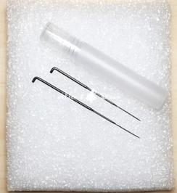 | 基本材料與工具的認識 | 針氈工具  羊毛
2 | 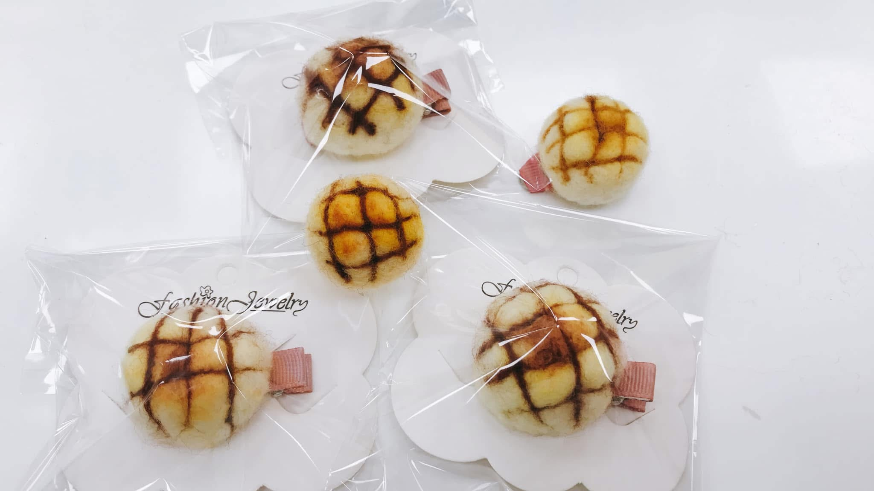 | 波羅麵包  基本形狀的塑形練習-半球形 | 針氈工具  羊毛
3 | 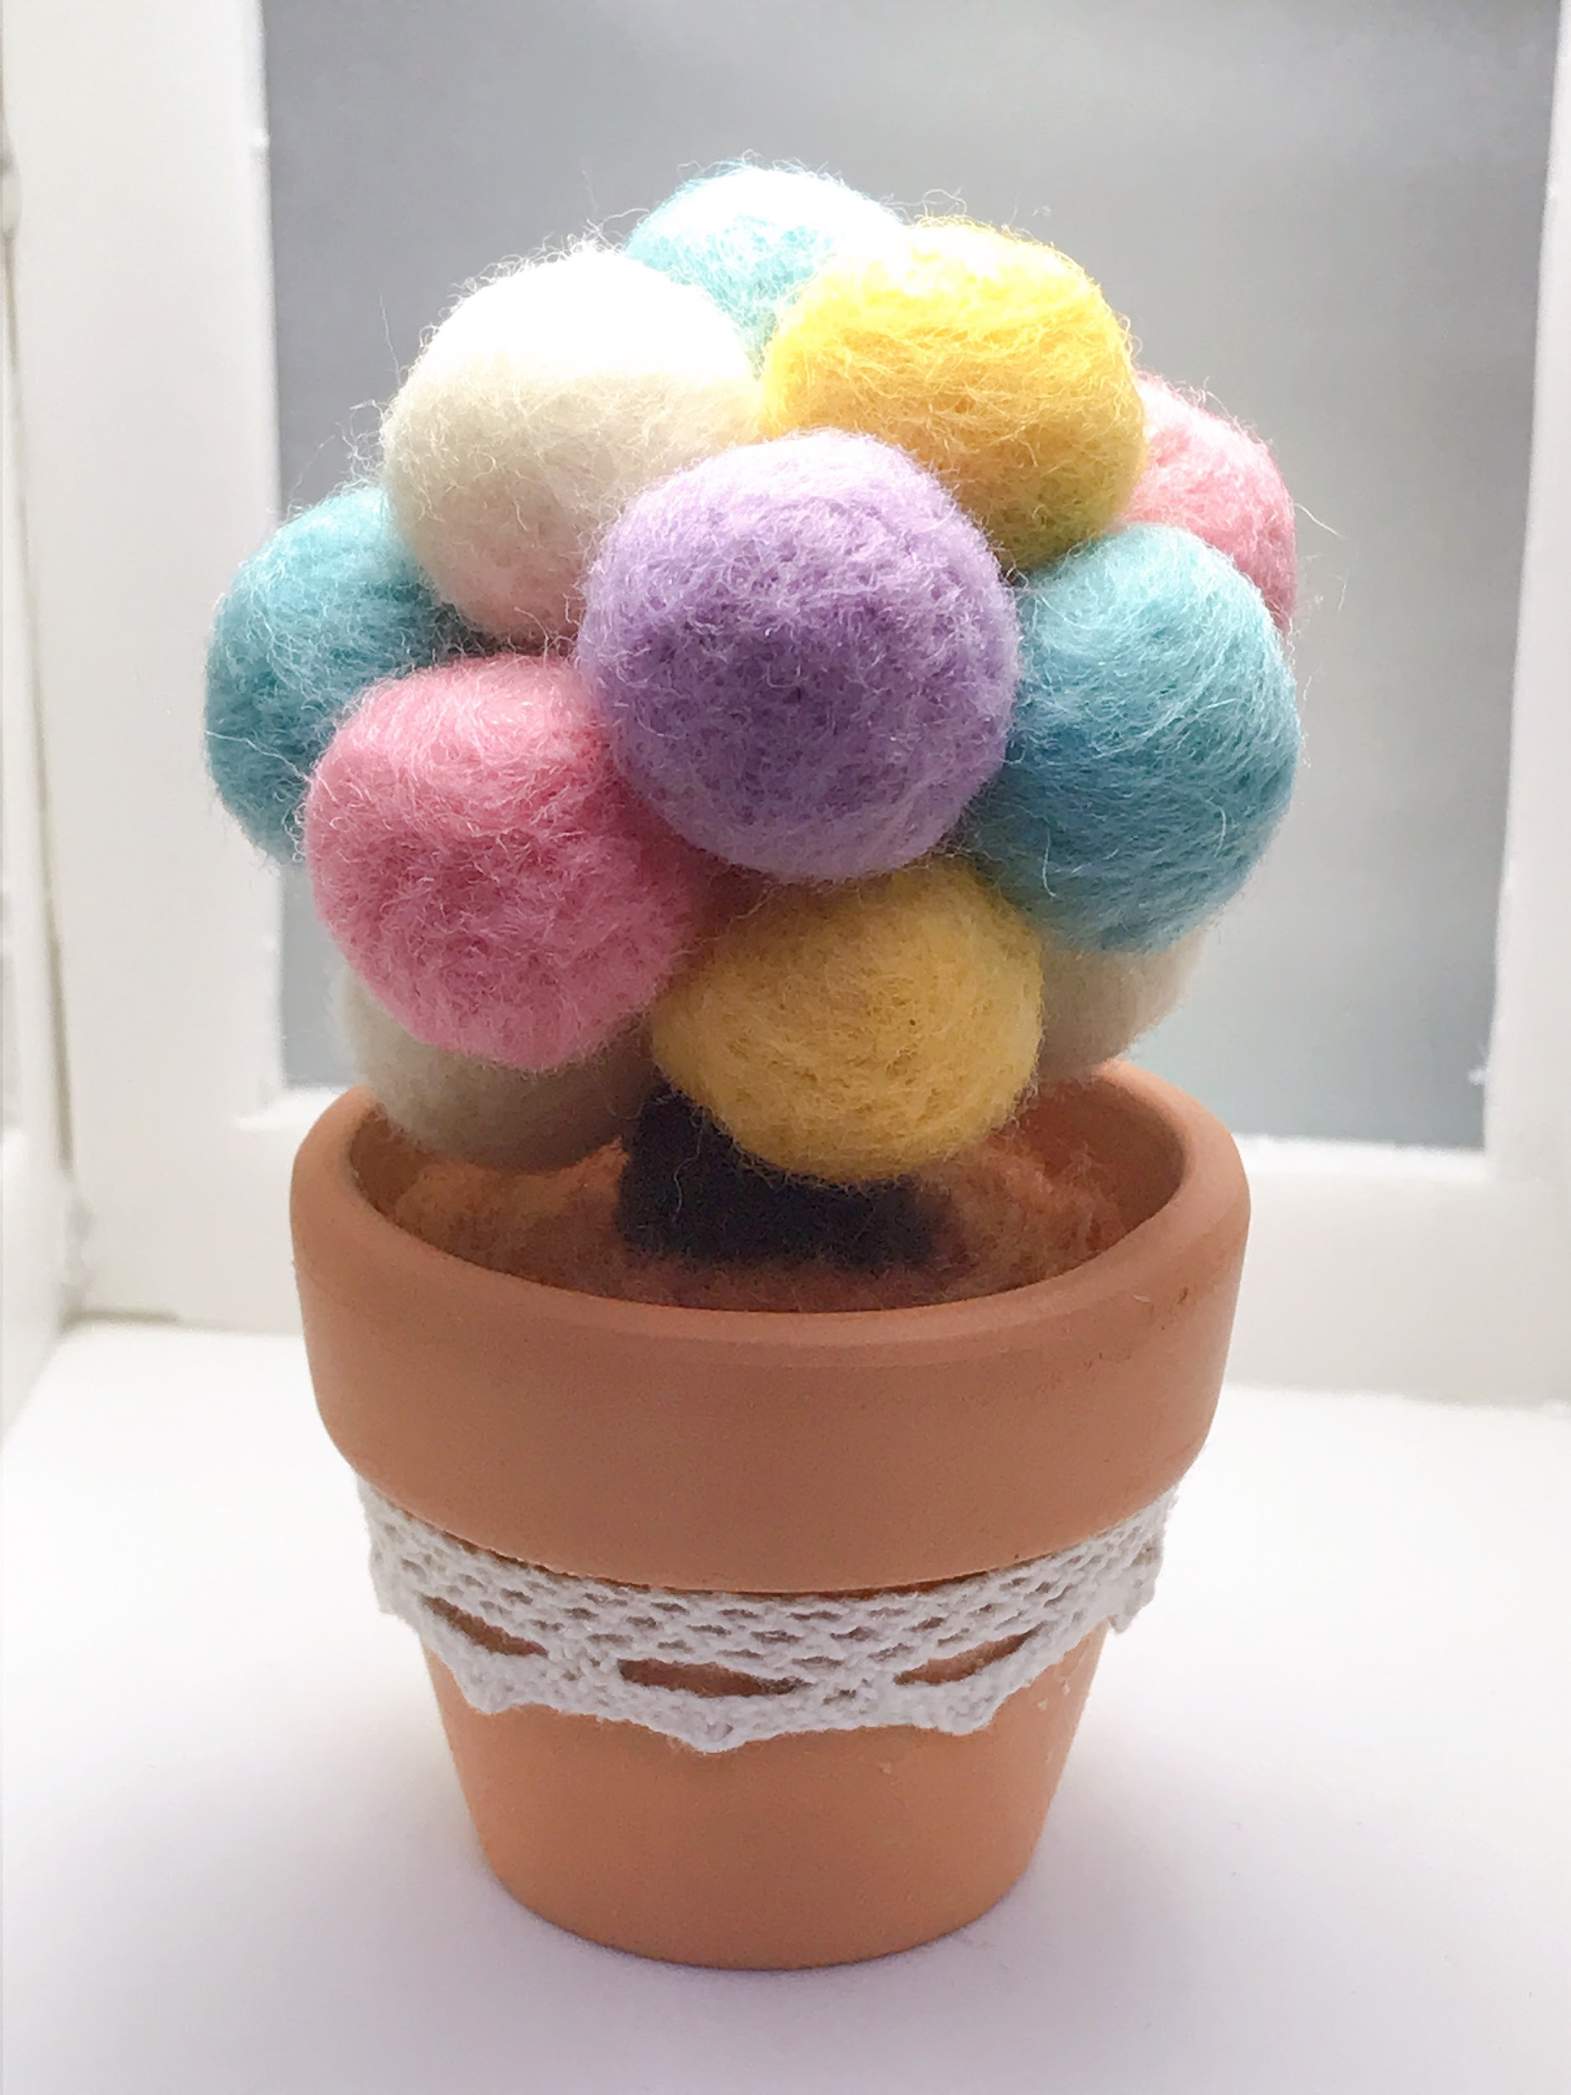 | 許願樹  基本形狀的塑形練習-球形 | 針氈工具  羊毛
4 |  | 許願樹  組裝球形完成許願樹 | 針氈工具  羊毛
5 | 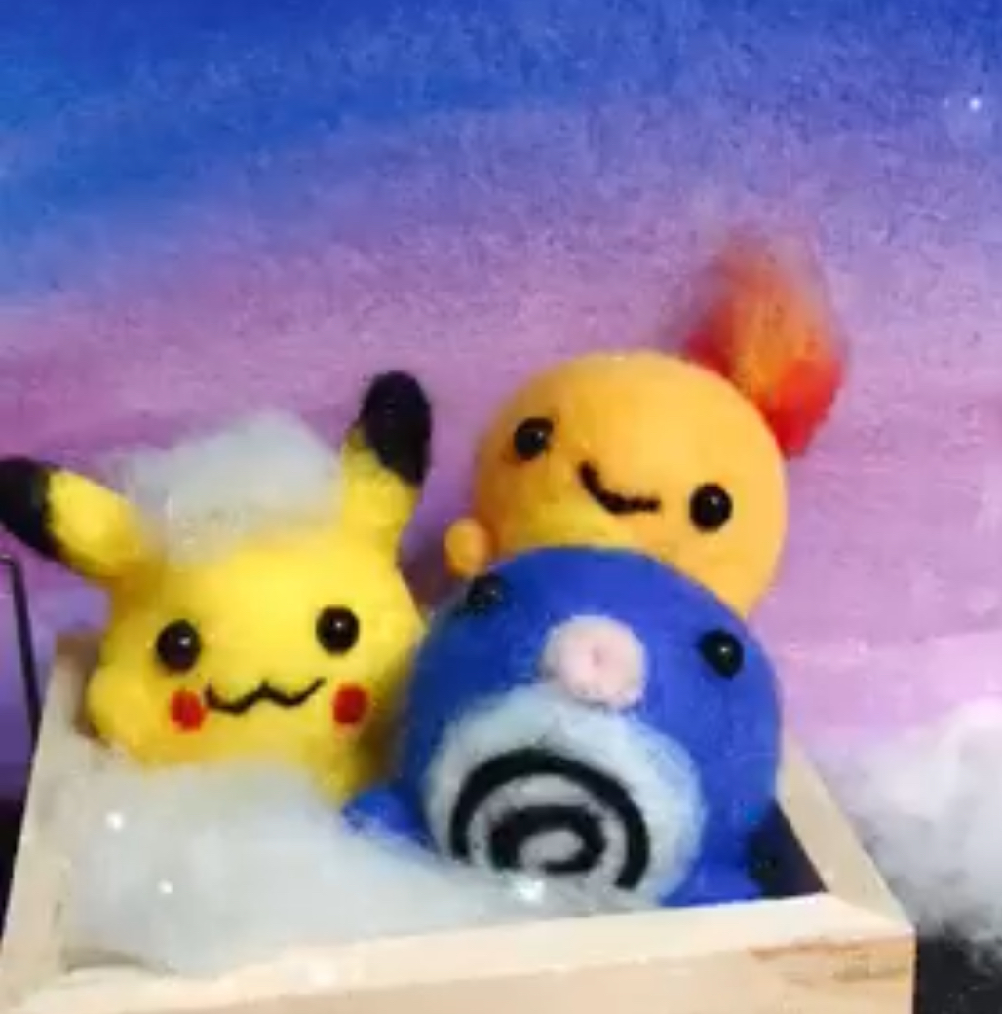 | 圓滾滾小精靈  球形變化與組裝技巧 | 針氈工具  羊毛
6 |  | 圓滾滾小精靈  完成神奇的小精靈 | 針氈工具  羊毛
7 | 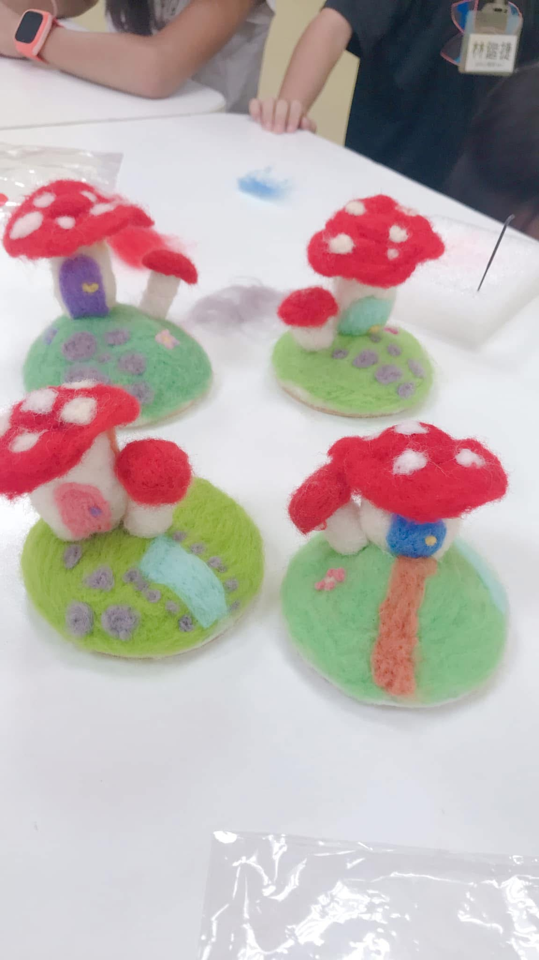 | 夢幻島  圓錐形與半圓形塑形練習 | 針氈工具  羊毛
8 |  | 夢幻島  完成夢幻島底座 | 針氈工具  羊毛
9 |  | 夢幻島  組合並裝飾完成夢幻島 | 針氈工具  羊毛
10 | 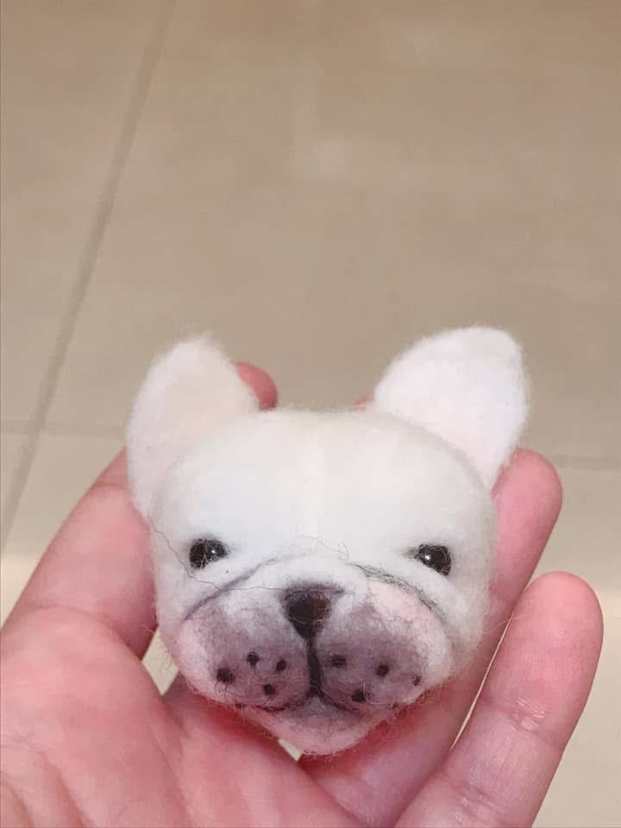 | 可愛法鬥  可愛法鬥的主體練習 | 針氈工具  羊毛
11 |  | 可愛法鬥  可愛法鬥的組裝與動物特徵技法練習 | 針氈工具  羊毛
12 | 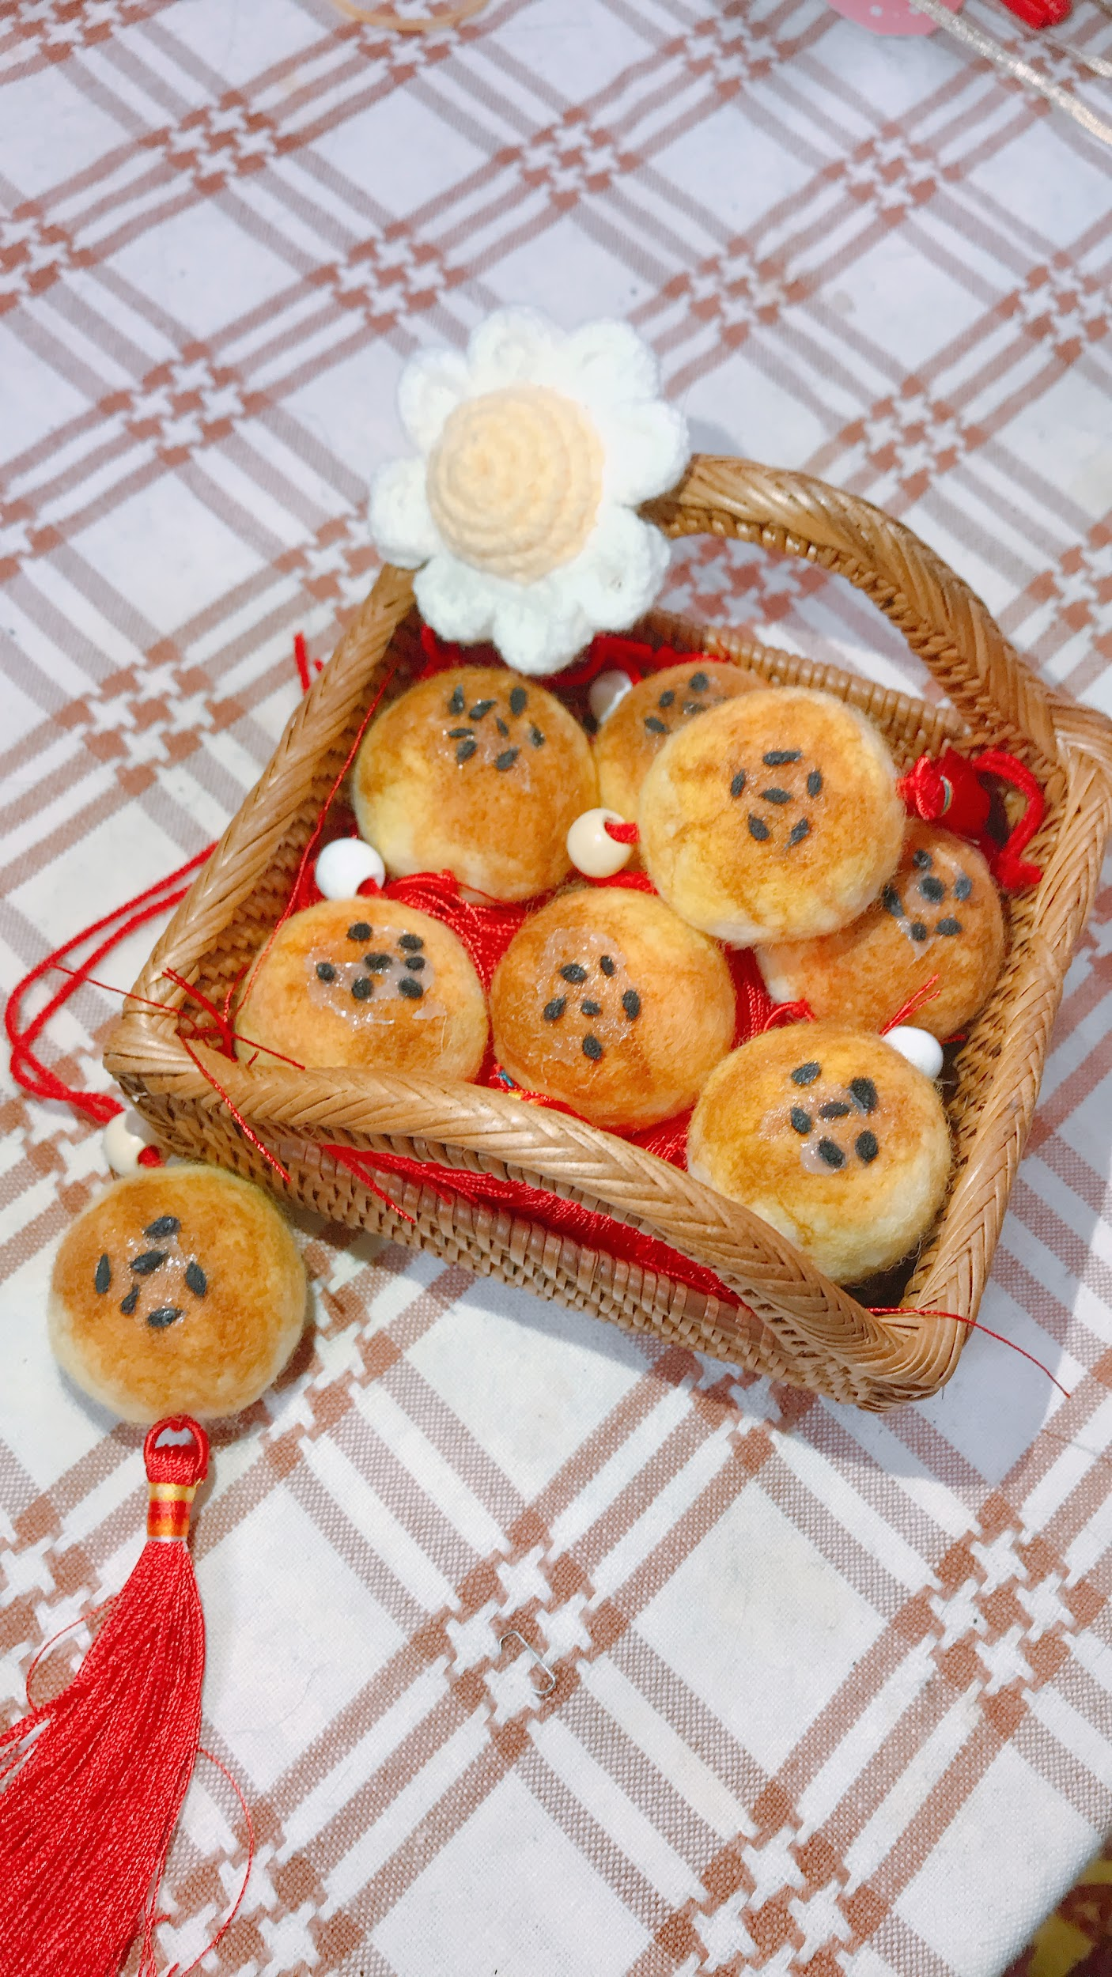 | 蛋黃酥  蛋黃酥主體與混色技巧 | 針氈工具  羊毛
13 |  | 蛋黃酥  完成蛋黃酥吊飾 | 針氈工具  羊毛
活動特色 | 用小小的一根針將羊毛創造成想要的作品
效益評估 | 提昇專注力與手眼協調能力  在療癒的手作世界裡釋放壓力

